ANT's Nation
Genre : Stratégie Support : PC
Cible : Casual/Core Gamers Représentation : 2D Temps réel
Cœur de cible : amateurs de fourmis, de jeux de stratégie Jeu multi-joueurs

univers
L'univers d'Ant's Nation se déroule aussi bien dans nos forêts et jardins que dans la jungle tropicale ou les déserts. Il s'agit d'un univers impitoyable où seules les colonies les mieux adaptées peuvent survivre. Chacun à ses artifices, ses capacités personnelles développée dans un seul but, dominer le plus grand terrain de chasse.

Concept
Ant's Nation est un jeu de guerre/stratégie faisant intervenir les fourmis. Contrairement à ce que la plupart des gens pensent, ces petites bêtes se livraient déjà des guerres sanglantes où tous les coups sont permis alors que les hommes n'étaient que des rongeurs. Il s'agit donc d'un jeu où le joueur prend le contrôle d'une colonie, depuis sa fondation jusqu'à son triomphe ou à son déclin.
L'expérience de jeu est fortement influencée par l'espèce de fourmis choisie. En effet, chaque espèce à ses points fort et ses points faibles, ses compétences particulières.

Objectif

Les types de jeu
- Combat à mort : La partie s'achève lorsque la (les) reines ennemies sont tuées.

La CREATION DE LA COLONIE
La partie commence bien évidemment à la création de la colonie. Le joueur peut alors choisir son lieu d'implantation grâce au marqueur indiquant la zone d'atterrissage de la reine. Une fois choisie, la reine y atterri et enlève ses ailes. Elle creuse alors la première pièce du nid et produit un groupe d'ouvrières chétives (car non-nourrie).
Les ouvrières peuvent être classées en 3 classes :
- Chétives : non-nourries, elles sont faibles en combat mais ne coutent pas de nourritture
- Normale : ce sont les ouvrières de base faisant tous les travaux
- Vétérans : Ce sont des ouvrières aguerries plus puissantes que les nouvelles générations
De plus les fourmis se répartissent en 3 castes :
- Sexuée : Ce sont les reines
- Ouvrières : Elles sont faible en combat mais terriblement efficace en collecte/construction
- Soldates : Très forte en combat et faible en collecte/construction
La construction des pièces ne requière aucune ressources particulières, seulement des ouvrières et du temps.

Les ESpèces
La compétence unique de chaque colonie dépend de l'espèce jouée. En voici quelques exemples :
- Lasius Niger : (taille 5) C'est la simple fourmis noire de nos jardins. C'est la fourmi standard par excellence. Elle se produit vite mais est mauvaise combattante. Sa capacité spéciale est de pouvoir augmenter encore plus rapidement sa population pendant un court laps de temps. Elle ne produit pas de soldats.
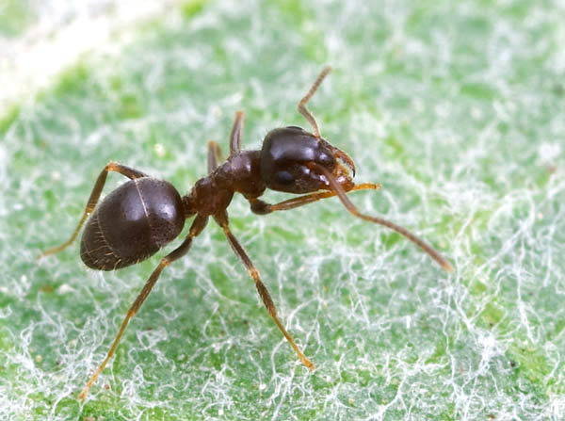
- Myrmica Rubra : (taille 6 ) Appelée fourmis rousse ou fourmi de feu européenne. Sa croissance est plus lente que celle des lasius niger. Mais elle compense cette faiblesse par la possession d'un aiguillon capable d'injecté des doses d'acide formique à ses ennemis.
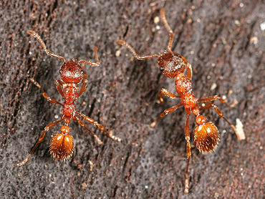
- Messor Barbarus : La taille imposante de cette fourmis et son nom sont à l'opposée de son caractère. C'est une espèce paisible qui se contente de grain au lieu de viande. Mais la tête imposante de leur broyeuse de grain peut aussi broyer la plus épaisse des chitines adverse.
Broyeuse Messor à côté d'ouvrières
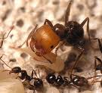
- Formica Sanguinea : Fourmis esclavagistes, elles ne peuvent faire que des soldats. La reine est obligée d'attaquer un autre nid et de tuer la reine pour obtenir des ouvrières. Elle commence donc avec un groupe d'ouvrière d'une autre espèce. Ses soldats doivent faire des raids sur une colonie esclave pour obtenir des ouvrières afin de construire le nid.
Soldat formica (à gauche) dialoguant avec une ouvrière esclave.
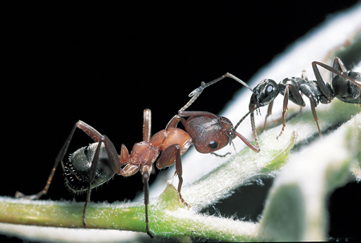

Les combats

Zones de jeu

Unique selling points

Annexe A : POINT de vue technique

